省社科联研究课题（非系统申请课题）办理结项证书流程参考
1.登录浙江社科网https://www.zjskw.gov.cn，进入中部“社科课题”版块
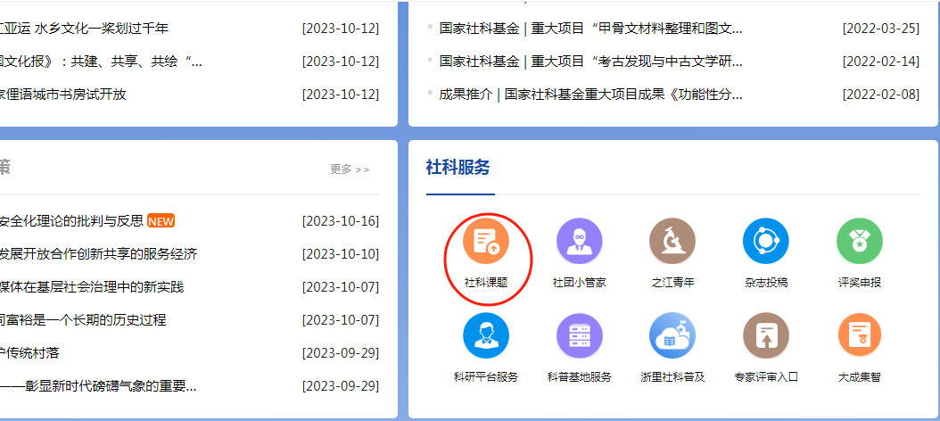
2.登录（如无账号密码，要先在社科“大成集智”中完成个人注册，注册中需要本单位科研管理部门审核和省社科联审核，注册完成会有短信通知）
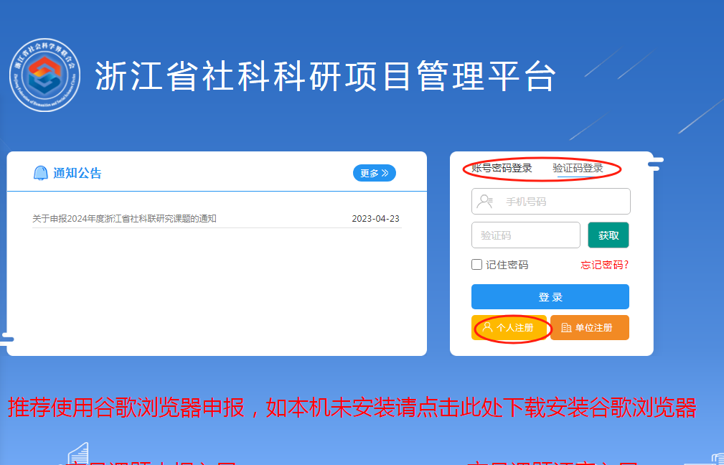
3.登录后进入“课题申报”模块
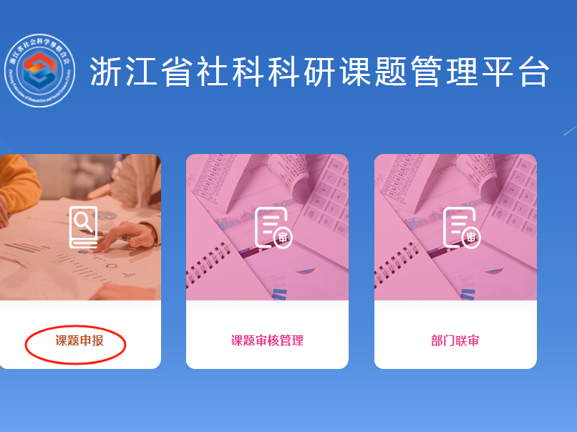
4.选择“历年课题结项”-“研究课题”，补录入课题基本信息并提交（因本课题不是在课题系统里申报的，因此要补录，*号的为必填项。立项即视同结项的课题，上传附件可以为立项文件或出版论文集的封面页、目录页、版权页和正文扫描页）等，提交下一步由个人所在单位科研部门、省社科联依次审核。
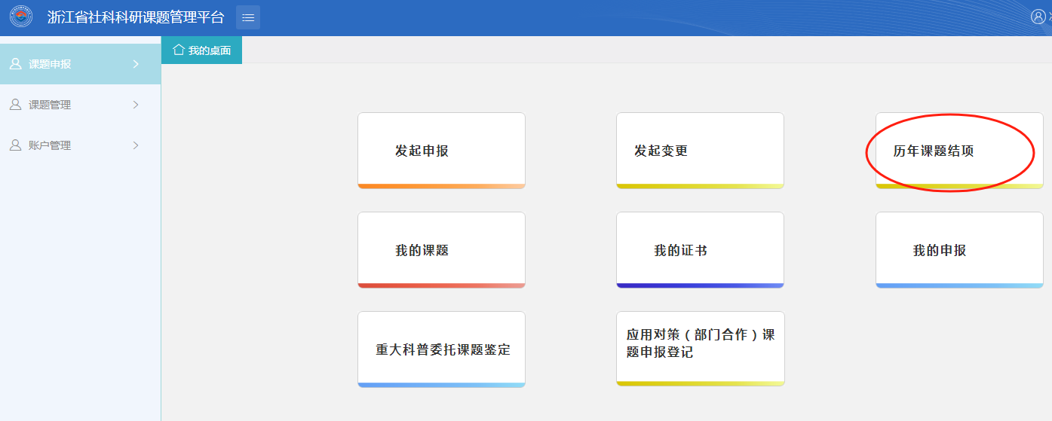
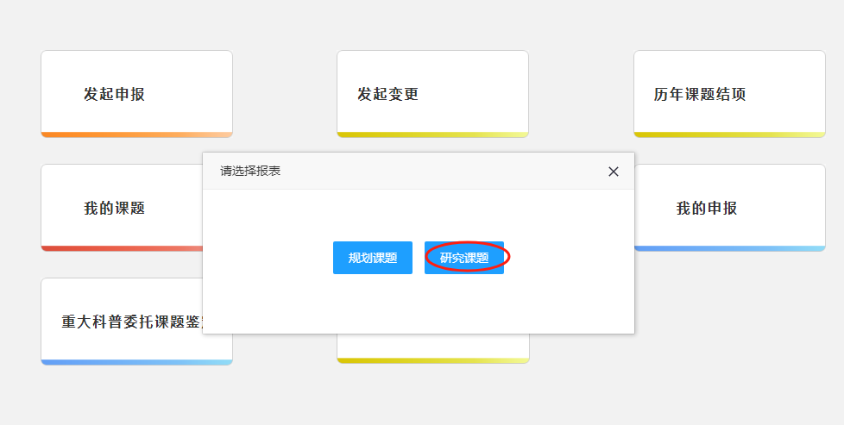
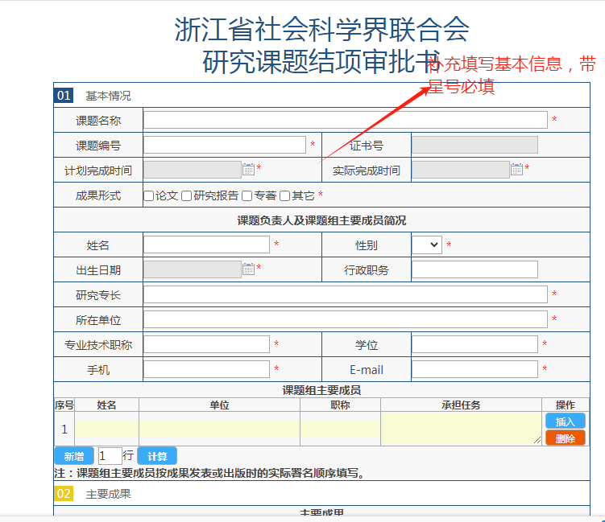
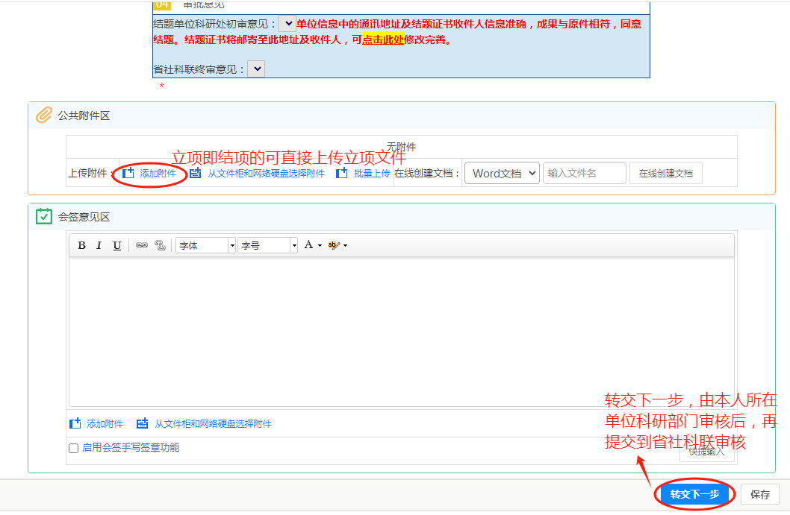
5. 如省社科联完成审核，同意结项，则批复后（流程中可见办事进度）可在个人首页“我的证书”中看到电子版结题证书（但无公章，一般为打印纸质证书盖章后寄送），不同意则退回补充修改后重新提交。
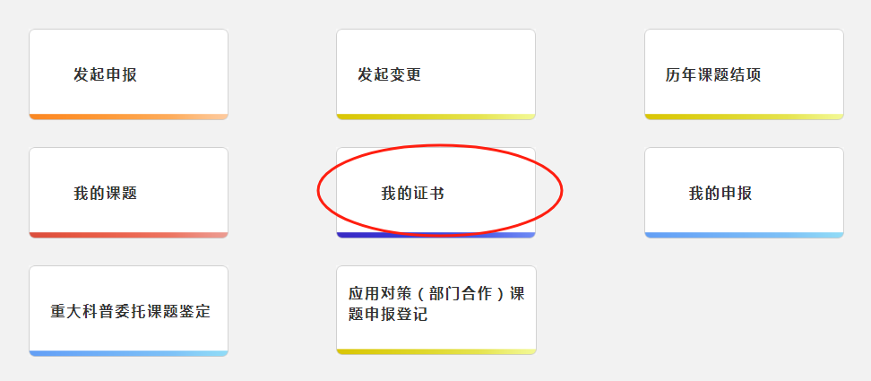

（本指引对在本系统申报的省社科联研究课题年度课题不适用，年度课题获得立项后，在“我的课题”中直接申请结项，按提示填写提交材料。）

